2007年湖南永州市初中毕业学业考试
数学试卷

I卷
考生注意：
1、本试卷共十道大题，其中正卷八大题，满分100分；另附加题2道，20分，合计120分，时量120分钟。
2、本试卷分I卷和Ⅱ卷，I卷为选择填空题1—2页；Ⅱ卷为解答题3—8页。
3、考生务必将I卷的答案写在Ⅱ卷卷首的答案栏内，交卷时只交Ⅱ卷。

一、填空题（每小题3分，共8个小题，24分．请将答案填在Ⅱ卷卷首的答案栏内．）
1． ________。
2．因式分解：a³－a＝_______。
3．观察下列图形，根据变化规律推测第100个与第_______个图形位置相同。
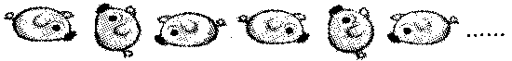
4．如图，已知△ABC中，∠A＝40°，剪去∠A后成四边形，则∠1＋∠2＝_______。
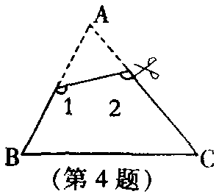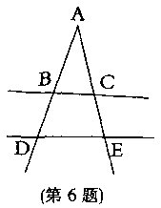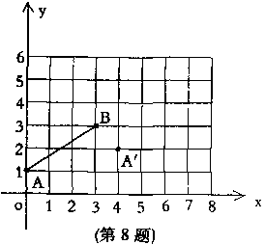
5．图形：①线段，②等边三角形，③平行四边形，④矩形，⑤梯形，⑥圆．其中既是轴对称图形又是中心对称图形的序号是_______。
6．如图，添上条件：_______，则△ABC∽△ADE。
7．夏雪同学每次数学测试成绩都是优秀，则在这次中考中他的数学成绩_______（填“可能”，“不可能”，“必然”）是优秀。
8．如图，要把线段AB平移，使得点A到达点，点B到达点B'，那么点B'的坐标是_______。

二、选择题（每小题3分，共8个小题，24分．每小题只有一个正确选项，请将正确选项的代号填入Ⅱ卷卷首的答案栏内．）
9．函数的自变量的取值范围是（ ）
A． B． C． D．的全体实数
10．2006年9月在长沙市举行的“中国中部投资贸易博览会”中，永州市的外贸成交总额达31264万元人民币，用科学记数法（保留三个有效数字）表示这个数据（单位：万元），正确的是（ ）
A．3.12×10⁴ B．3.13×10⁴ C．31.2×10³ D．31.3×10³
11．下列命题是假命题的是（ ）
A．四个角相等的四边形是矩形
B．对角线互相平分的四边形是平行四边形
C．四条边相等的四边形是菱形
D．对角线互相垂直且相等的四边形是正方形
12．下列运算中，正确的是（ ）
A．x²⁰⁰⁷＋x²⁰⁰⁸＝x⁴⁰¹⁵ B．2007⁰＝0
C． D．
13．如图所示，，∠E=27°，∠C＝52°，则∠EAB的度数为（ ）
A．25° B．63° C．79° D．101°
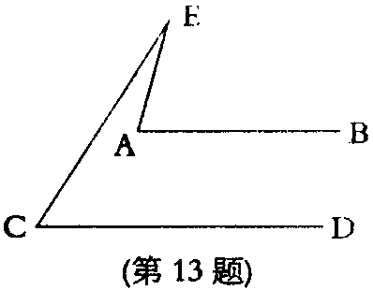
14．用三个正方体，一个圆柱体，一个圆锥的积木摆成如图※所示的几何体，其正视图为（ ）
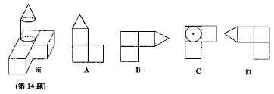
15．在一周内体育老师对某运动员进行了5次百米短跑测试，若想了解该运动员的成绩是否稳定，老师需要知道他5次成绩的（ ）
A．平均数 B．方差 C．中位数 D．众数
16．永州市内货摩（运货的摩托）的运输价格为：2千米内运费5元；路程超过2千米的，每超过1千米增加运费1元，那么运费y元与运输路程x千米的函数图象是（ ）
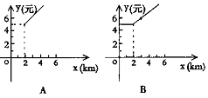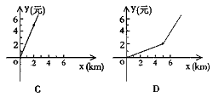

三、解答题（本题2个小题，每小题6分，共12分）
17．计算： 。

18．解不等式组： ，并在数轴上表示不等式的解集。

四、作图题：（本题6分，不写作法，保留作图痕迹）
19．近年来，国家实施“村村通”工程和农村医疗卫生改革，某县计划在张村、李村之间建一座定点医疗站，张、李两村座落在两相交公路内（如图所示）．医疗站必须满足下列条件：①使其到两公路距离相等，②到张、李两村的距离也相等，请你通过作图确定点的位置。
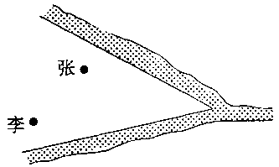

五、（本题共8分）
20．某校对初中三年级同学的视力进行了调查，如图是根据调查结果绘制的条形统计图。
请根据统计图回答下列问题：
（1）求视力在1.2—1.5的人数。
（2）求视力在0.9以下的人数所占的比例。
（3）根据统计图显示的信息，用一句话发表你的感想。
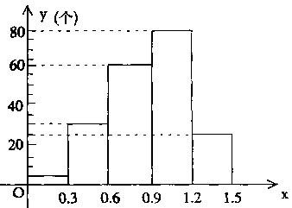

六、（本题共8分）
21．已知一次函数与反比例函数的图象都经过（-2，-1）和（n，2）两点。
（1）求这两个函数的解析式。
（2）画出这两个函数的图象草图。
O
1
2
2
1
x
y

七、应用题：（本题共8分）
22．为净化空气，美化环境，我市冷水滩区在许多街道和居民小区都种上了玉兰和樟树，冷水滩区新建的某住宅区内，计划投资1.8万元种玉兰树和樟树共80棵，已知某苗甫负责种活以上两种树苗的价格分别为：玉兰树300元／棵，樟树200元／棵，问可种玉兰树和樟树各多少棵?

八、综合题（本题共10分）
23．AB是的直径，D是上一动点，延长AD到C使CD=AD，连结BC，BD。
（1）证明：当D点与A点不重合时，总有AB=BC。
（2）设的半径为2，AD=x，BC=y，用含x的式子表示y。
（3）BC与是否有可能相切?若不可能相切，则说明理由；若能相切，则指出x为何值时相切。
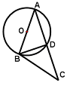

附加题：（本题2个小题，每小题10分，共20分）
九、24．如图所示是永州八景之一的愚溪桥，桥身横跨愚溪，面临潇水，桥下冬暖夏凉，常有渔船停泊桥下避晒纳凉．已知主桥拱为抛物线型，在正常水位下测得主拱宽24m，最高点离水面8m，以水平线AB为x轴，AB的中点为原点建立坐标系。
①求此桥拱线所在抛物线的解析式。
②桥边有一浮在水面部分高4m，最宽处12m的河鱼餐船，试探索此船能否开到桥下?说明理由。
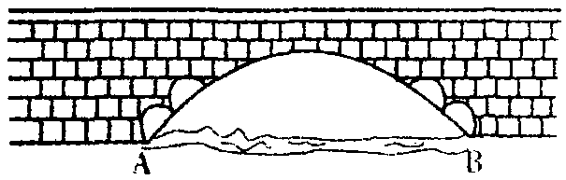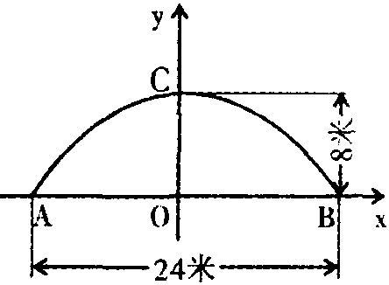

25．在梯形ABCD中，，，AB=5，BC=10，。
（1）求DC的长；
（2）E为梯形内一点，F为梯形外一点，若BF=DE，，试判断的形状，并说明理由。
（3）在（2）的条件下，若，BE：EC=4：3，求DE的长。
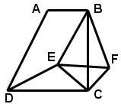

2007年湖南永州市初中毕业学业考试
数学试卷

参考答案
一、填空题（每小题3分）
1．0.1
2．
3．1（或4）
4．
5．①④⑥
6．或或等
7．可能
8．（7，4）

二、填空题（每小题3分）
9．D
10．B
11．D
12．D
13．C
14．A
15．B
16．B

三、解答题：
17．解：原式 ……4分
……6分

18．解不等式①得 ……2分
解不等式②得 ……4分
0
4

原不等式组的解集为 ……6分

19．画出角平分线 ……3分
作出垂直平分线 ……3分
李
张
P

20．解：①25分 ……3分
② ……6分
③只要与主题有关就给分 ……8分

21．解①设反比例函数为，
则 ……2分
反比例函数的解析式为 ……3分
②在反比例函数上，
设一次函数为
因为图象经过两点
……5分
一次函数为 ……6分
②如图： ……8分

22．解：设种玉兰树x棵，樟树y棵，则 ……1分
……5分
解之得： ……7分
答：可种玉兰树20棵，樟树60棵。 ……8分

23．（1）为直径， ……1分
又
是AC的垂直平分线
……3分
（2）在中， ……5分
……6分
即 ……7分
（3）BC与有可能相切 ……8分
当BC与相切时，
， ……9分
……10分

24．解：（1）．设抛物线为
C点坐标代入得：c=8 ……2分
A，B点坐标代入得： ……4分
解得，所求抛物线为 ……6分
（2）当y=4时得， ……8分
高出水面4m处，拱宽（船宽）
所以此船在正常水位时不可以开到桥下 ……10分

25．解（1）过A点作，垂足为G ……1分
四边形ABCG为矩形
……2分
……4分
（2）
……5分
……6分
是等腰直角三角形 ……7分
（3）过F点作
四边形ECFH是正方形， ……8分
……9分
……10分

声明：本资料由 考试吧（Exam8.com） 收集整理，转载请注明出自 http://www.exam8.com
服务：面向较高学历人群，提供计算机类，外语类，学历类，资格类，会计类，工程类，医学类等七大类考试的全套考试信息服务及考前培训.

